Lección 10: Completemos ecuaciones
- Escribamos ecuaciones para mostrar números del 11 al 19.

Calentamiento: ¿Qué saben sobre el 15?
¿Qué sabes sobre el 15?

10.1: ¿Cuáles son los números desconocidos?
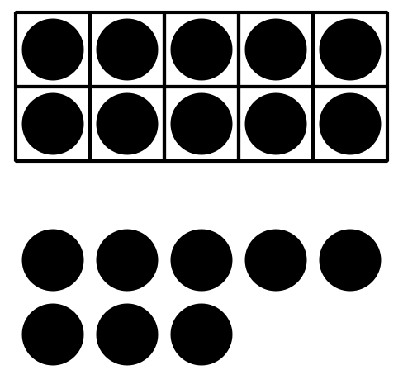
$10+8=\underset{_}{}$
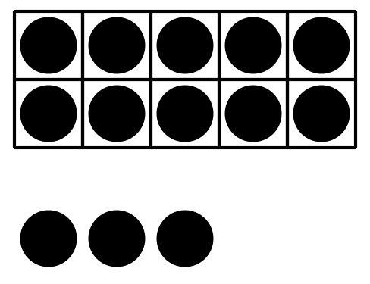
$10+3=\underset{_}{}$
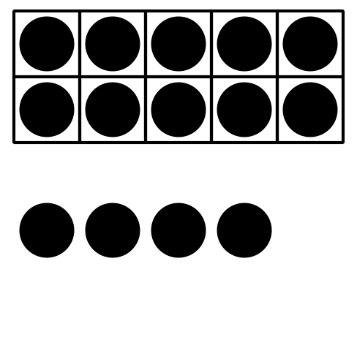
$10+4=\underset{_}{}$
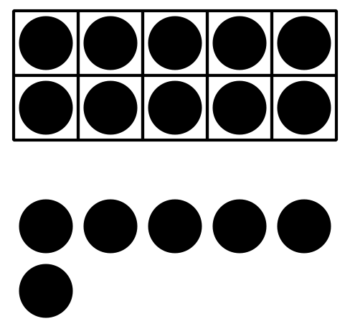
$\underset{_}{}+\underset{_}{}=16$
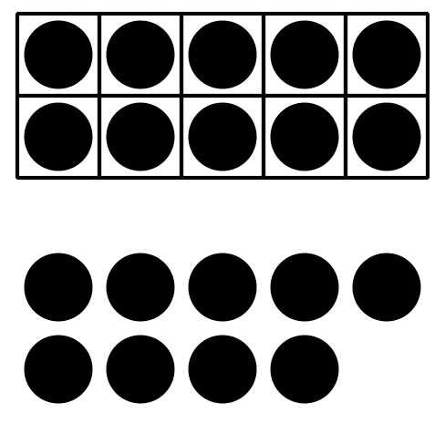
$\underset{_}{}+\underset{_}{}=19$
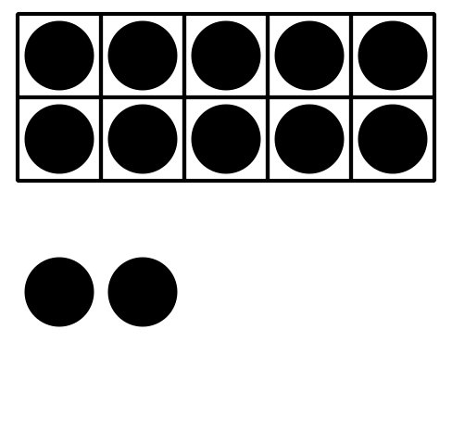
$\underset{_}{}+\underset{_}{}=12$

10.2: Hagamos que las ecuaciones sean verdaderas
- $10+5=\underset{_}{}$
- $\underset{_}{}+\underset{_}{}=16$
- $\underset{_}{}+\underset{_}{}=19$
- $\underset{_}{}+\underset{_}{}=13$
- $\underset{_}{}+\underset{_}{}=17$
- $10+1=\underset{_}{}$

10.3: Centros: Momento de escoger
Escoge un centro.
Bingo
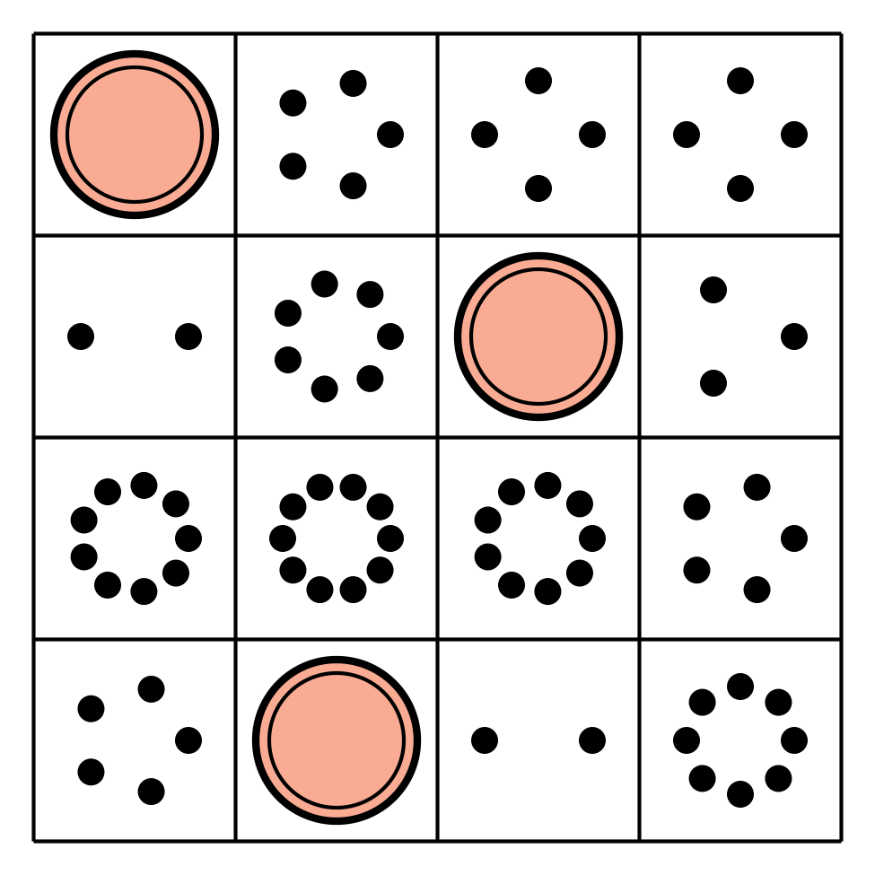
Carrera con números
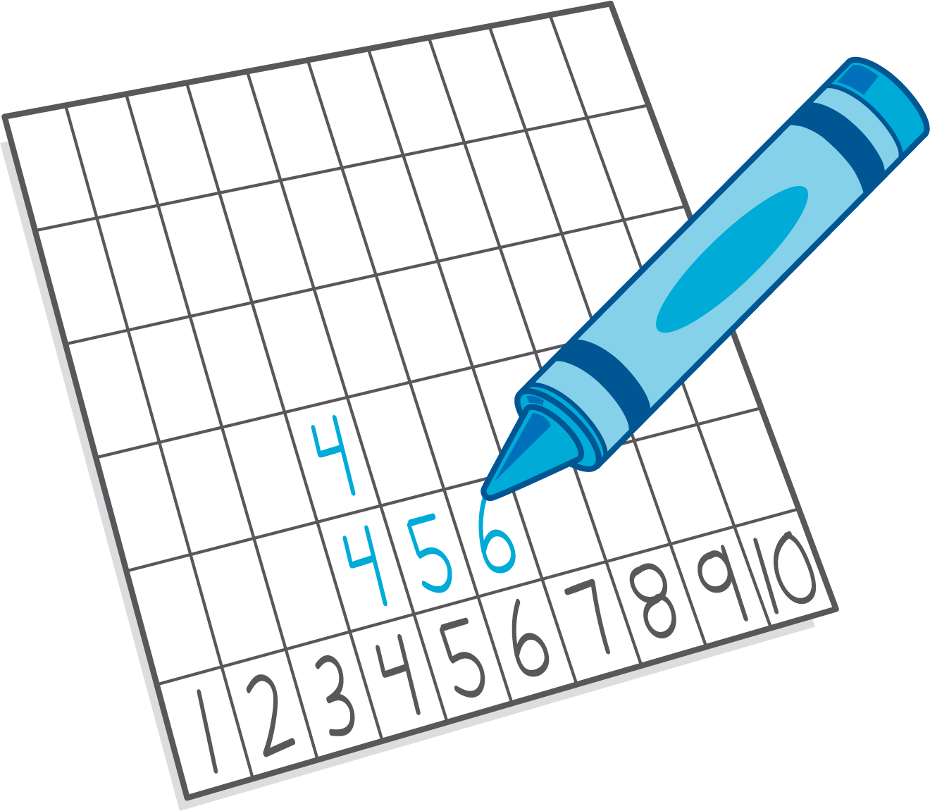
Agarra y cuenta
Formar o separar números
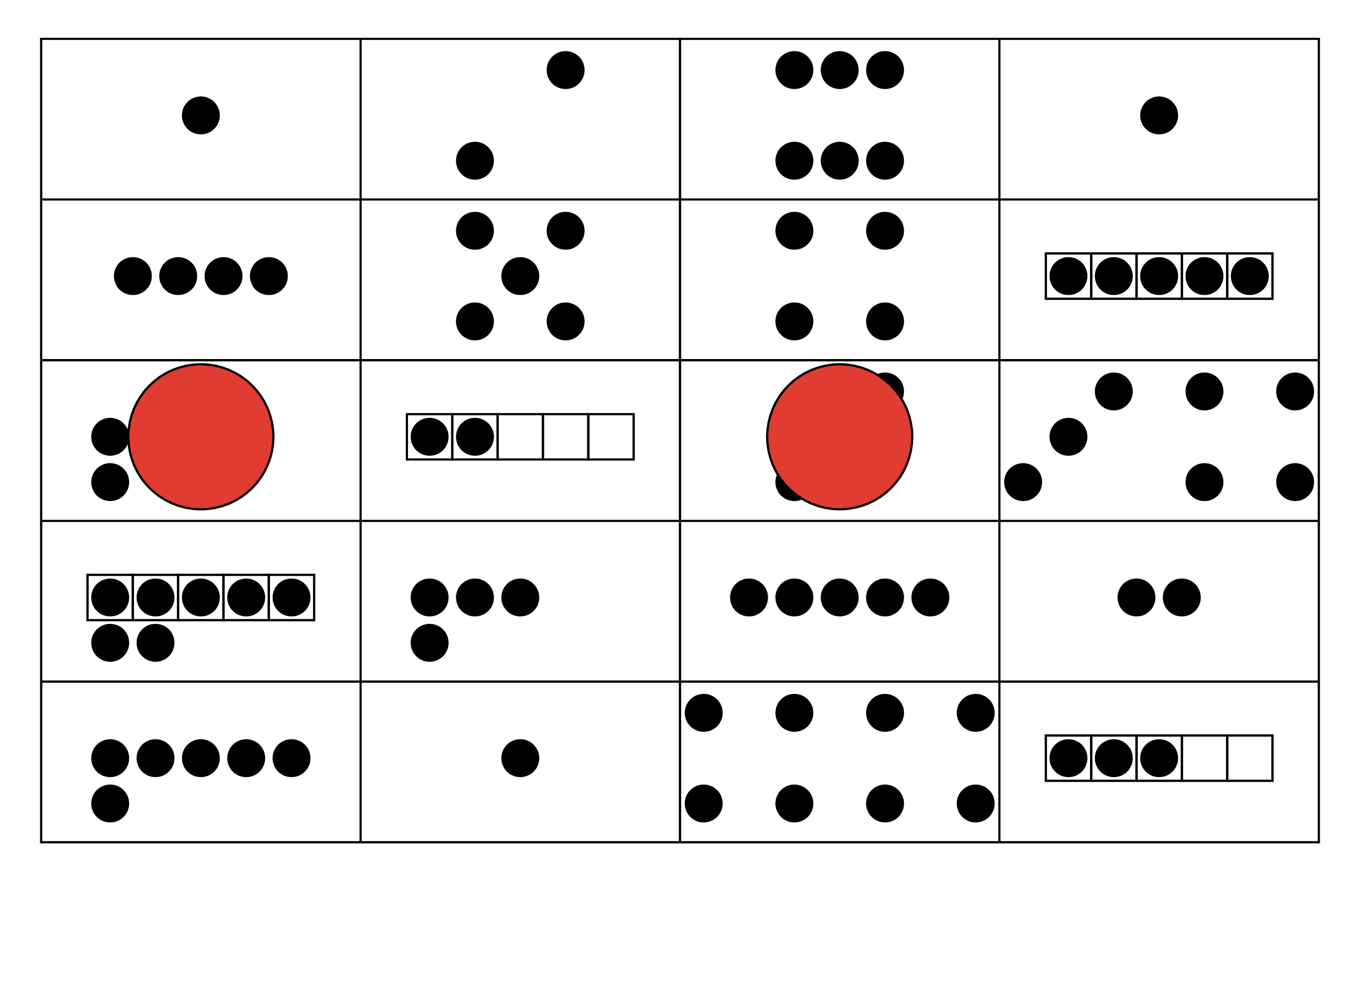
Construcción de torres
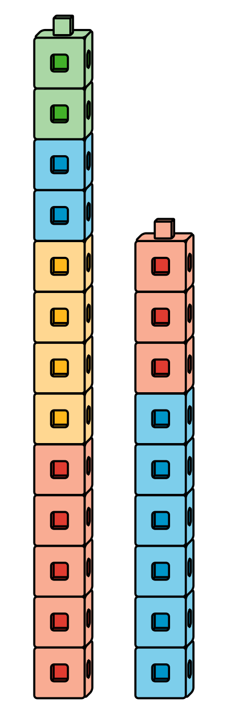

Section Summary
Section Summary
Vimos y formamos números del 11 al 19 con dedos y tableros de 10.
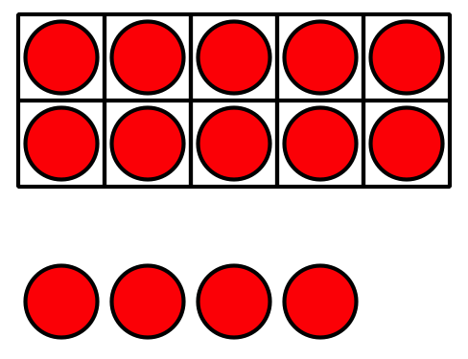
Vimos estos números escritos como 10 y algunos más de diferentes formas.
10 y 4 es 14.
$10+4$ es 14.
$10+4=14$
© CC BY 2021 Illustrative Mathematics®

